Вас вызывают на… ОПОП. Как это помогает тем, кто нарушает закон, дебоширит или злоупотребляет?

Пока одни добросовестно трудятся, воспитывают детей и делают все возможное для того, чтобы человечество жило по-человечески, другие совершают преступления и правонарушения, ведут разгульный образ жизни и порой становятся угрозой для окружающих и членов своих семей. Такова реальность. Была и продолжает быть. С этим мы не мирились и сегодня также стараемся коллективно направлять «проблемных граждан» на путь истинный. Помощь правоохранительным органам в этом оказывают субъекты профилактики, одним из которых является совет ОПОП (общественный пункт охраны правопорядка).
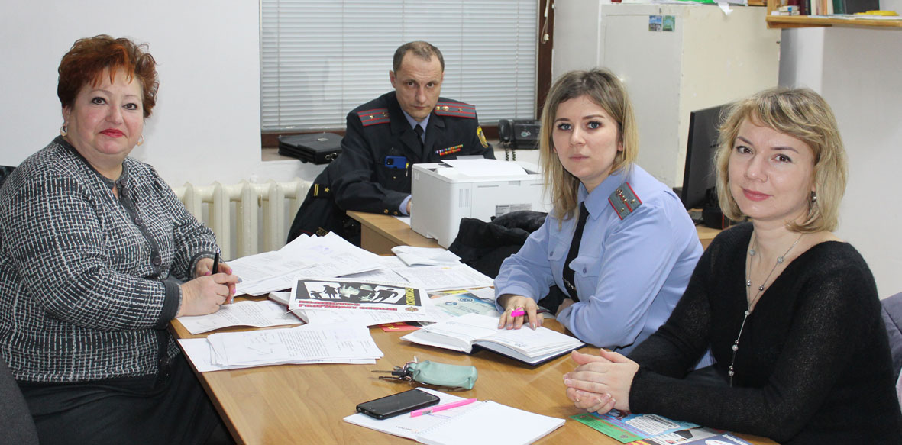
— Наша работа направлена на недопущение и профилактику преступлений и правонарушений, — говорит председатель ОПОП №1 города Марьина Горка Ирина Зенько. — Главная задача советов общественных пунктов охраны правопорядка — помощь в выявлении правонарушений на территории, закрепленной за ними, содействие органам государственной власти в обеспечении порядка, а также профилактическая работа.
В состав комиссии входят представители местной исполнительной власти, учреждений здравоохранения, образования, культуры, милиции, коммунальной сферы, идеологические и профсоюзные работники предприятий и организаций. Заседания проводятся ежемесячно. В прошлом году согласно плану проведено 12 заседаний (из них 4 выездных на предприятиях). Заслушано 58 граждан. Это, как правило, «особо отличившиеся» правонарушители: пьяницы, семейные дебоширы и другие. На советах заслушиваем доклад участкового инспектора, объяснения гражданина и обсуждаем, что делать и чем можно помочь. Так ОПОП работает на практике.
На первое заседание в наступившем году было приглашено 25 человек. Цифра меня впечатлила: немало, оказывается, нарушителей на участке. Может быть, виной новогодние праздники? Члены ОПОП так не думают, хотя есть среди приглашенных «новогодние отличники». Например, житель Новой Зари гражданин Ж. именно 1 января так рассорился со взрослой дочкой, что та вызвала наряд милиции. И несмотря на то, что семейный дебош гражданин устроил впервые, повестка на заседание ОПОП пришла незамедлительно.
— В июле в Закон Республики Беларусь «Об основах деятельности по профилактике правонарушений» были внесены некоторые изменения, — комментирует Елена Разумная, старший инспектор Пуховичского РОВД. — Теперь такого рода правонарушения с первого раза рассматриваются в суде, а граждане берутся на учет. Данная история скорее всего будет единичной (человек впервые оказался на ОПОП), а вот абсолютное большинство повторяется снова и снова. Представьте, что на учете состоит 234 любителя устраивать семейные скандалы.
Гражданин Ж. действительно еще до суда с дочкой примирился и извлек из данной неприятной истории уроки. Большая вероятность, что новых скандалов действительно не будет.
А вот гражданин С. на ОПОП не впервые. И не потому, что характером не вышел. Просто никак не разрешается проблема с разделом между ним и братом наследственной квартиры. На одной площади уживаться не получается. Особо очевидным это становится во время застолий. Тогда и вступают в дело кулаки, не имеющие юридической силы, зато приносящие реальные проблемы.
Скандалиста С. после очередной ссоры с братом направили (таков алгоритм) для проживания в кризисную комнату. Остыть. Подумать. Одуматься. Получилось? Говорит, что получилось. И даже посетило желание устроиться на работу. Оказать в этом содействие берется представитель управления по труду, занятости и социальной защите населения. Проблема только в том, что работу инвалиду второй группы подобрать моментально не получится. Но возможность есть. Было бы желание.
Постыдили на первом заседании еще несколько «веселых» людей, перебравших со спиртным в общественных местах. Объяснили, какие последствия могут наступить, если продолжать так себя вести.
Не знаю, действительно ли бывает стыдно за свои действия людям, оказавшимся на таких заседаниях. Зато это чувство совершенно точно посещает
за других всех членов ОПОП.
— Стыдно и обидно за людей, которые несмотря на возраст вот так могут себя вести: пить до неприличного состояния, устраивать скандалы, поднимать руку на близких и т.п., — говорит Ирина Зенько. — Кажется, что взрослый человек сам должен понимать, что он поступает плохо, нарушает закон. Будто сам себе ищет наказание. А оно без проблем найдется рано или поздно.
К примеру, чем хорошим может закончиться история семейного скандалиста Д., регулярно устраивающего драки с супругой? В ход уже идут не только кулаки, но даже гантели. В суде (а их было уже немало) супруга всякий раз настаивает на примирении, которое судья не имеет права не учитывать. Добытая таким способом свобода отмечается за столом и заканчивается новым скандалом. А герой снова здоровается с членами ОПОП. И вот ему точно не стыдно…
Думая об этом, я вспомнила прекрасный советский фильм «Афоня», который вышел на экраны в далеком 1975 году. Сантехник Борщев А.Н. стал именем нарицательным. Персонаж Георгия Данелия — собирательный образ типичного непутевого человека, который косячит едва ли не ежедневно и постоянно оказывается на собраниях, где его песочат и воспитывают. В фильме отчетливо звучит тема перевоспитания взрослого, зрелого (по возрасту) человека. И оно мало помогало, потому что не слишком серьезно относились к таким воспитательным моментам обе стороны. Вспомните, что предлагают делать с Афоней заседатели месткома. Предлагают записать ему выговор, а потом вспоминают, что выговор был, а вот строгого с предупреждением еще не давали. Никто не верит, что это поможет, но нужно поскорее закончить заседание, чтобы пойти смотреть футбол или хоккей.
Что сегодня? Выговоры не раздают. Все понимают, что бесполезно. Пытаются помочь советом и делом: трудоустроить кого-то, разрешить причину семейного конфликта, направить на лечение в ЛТП и т.д.
— Даже если одной семье поможем — уже будет толк, — считает Ирина Зенько. — Кого-то отправляют в ЛТП, и семья в это время отдыхает от скандалов, кому-то помогают разъехаться. Иногда семью помещаем в кризисную комнату, куда муж-дебошир не имеет права приходить. У жены есть время, чтобы подумать, как дальше быть.
Люди действительно порой приходят в ОПОП не просто потому, что пришло письмо, а за помощью. Кто-то просто не знает, что делать, чтобы выпутаться из сложной ситуации. Мы стараемся помочь.
Пусть немного, но есть примеры, когда профилактические встречи заставляли людей переосмыслить жизненные ценности. Тогда что делать, чтобы работа ОПОП была более эффективной?
— Вопрос эффективности деятельности является проблемным потому, что часто советы ОПОП избирают в качестве основной функции профилактическую беседу с вызываемыми и рассматриваемыми на заседаниях лицами, — считает Ирина Зенько. — Пожурить и отпустить — значит вскоре встретиться снова. Нужно работать на устранение причин, из-за которых люди устраивают скандалы, пьют, хулиганят. Привлекать к этой работе все службы. Кому-то даст подробную консультацию врач-нарколог, кому-то поможет территориальный центр, кому-то — служба занятости. Тогда можно будет говорить о пользе от работы ОПОП.
Елена ИВАНОВА.

